Кубок Эквестрии — 21: Merry May
Редакторы: Анвар Мухаметкалиев, Руслан Алиев, Андрий Бойко

Тур 1
Редакторы: Анвар Мухаметкалиев
Редактор благодарит за тестирование и ценные замечания: Русла́на Али́ева, Алекса́ндра Коробе́йникова, Макси́ма Мерзляко́ва, Евге́ния Миро́тина, Анто́на Саксо́нова и Серге́я Тере́нтьева.

Вопрос 1
В 1970-е были повторно проведены эксперименты, в рамках которых американских студентов окружали актёрами, умышленно дающими неправильные ответы. Тим Ха́рфорд предполагает, что меньшая подверженность заведомо неверным ответам у большинства студентов в 1970-е объясняется ЕЙ. Назовите ЕЁ двумя или тремя словами, начинающимися на одну и ту же букву.
Ответ: Вьетна́мская война.
Зачёт: война во Вьетна́ме.
Комментарий: американские студенты активно бунтовали против войны во Вьетнаме и всячески демонстрировали недоверие властям. Это вполне может объяснить то, почему в рамках повторных экспериментов уровень конфо́рмности у студентов был гораздо ниже, чем в 1950-х.
Источники: 1. Т. Харфорд. Ложь, наглая ложь и статистика. Приемы, которые помогут видеть правду за цифрами.
2. https://en.wikipedia.org/wiki/Asch_conformity_experiments
Автор: Анвар Мухаметкалиев

Вопрос 2
В 628 году индиец Бра́хмагу́пта писал, что два до́лга превращаются в доста́ток. Под долгом Брахмагупта имел в виду ИХ. Назовите ИХ двумя словами.
Ответ: отрицательные числа.
Комментарий: произведение или частное двух долгов, по словам Брахмагупты, дают один достаток. Современным языком эта фраза звучала бы как «при умножении или делении двух отрицательных чисел получается положительное число», ну или просто «минус на минус дает плюс».
Источники: М. Брукс. Искусство большего. Как математика создала цивилизацию.
Автор: Анвар Мухаметкалиев

Вопрос 3
Чтобы скрыть уровень инфля́ции, аргенти́нские власти требовали от специалистов по статистике округлять числа в меньшую сторону. В русском переводе научно-популярной книги автор шутит, что можно было подумать, будто в Аргенти́не кончились ОНИ. В этом вопросе ИХ три. Назовите ИХ.
Ответ: запятые.
Комментарий: в ежемесячных отчётах по инфляции специалисты должны были отбрасывать цифры после запятой и округлять числа в меньшую сторону. В оригинале книги Тим Ха́рфорд упоминает decimal points [дэ́симал пойнтс] — «десятичные точки» — которые используются в подобных ситуациях на Западе. Харфорд пишет: «если в месяц инфляция составляет 1%, то это 12,7% в год, тогда как 1,9% в месяц равняется 25,3% в год. Официальная статистика годовой инфляции в Аргентине была ближе к первому значению, а независимая, неофициальная — ко второму».
Источники: 1. Т. Харфорд. Ложь, наглая ложь и статистика. Приемы, которые помогут видеть правду за цифрами.
2. T. Harford. How to Make the World Add Up: Ten Rules for Thinking Differently About Numbers.
Автор: Анвар Мухаметкалиев

Вопрос 4
Учёный Джеймс Хи́зерс считает, что к некоторым сенсационным заголовкам о прорывах в медицине стоило бы добавлять уточнение, что исследование проводилось «ПРОПУСК». ПРОПУСК живут блохи и паразиты, которые могут перебраться и на домашних питомцев. Заполните ПРОПУСК двумя словами, начинающимися на соседние буквы алфавита.
Ответ: на мышах.
Комментарий: часто в сенсационных новостях забывают упомянуть о том, что результаты были получены лишь на мышах. Подавляющее большинство результатов, полученных на мышах, около 90 %, в конечном счёте на людей не переносятся. Хизерс ведёт аккаунт в твиттере, где и дополняет словами «на мышах» различные сенсационные заголовки новостей.
Источники: 1. С. Ричи. Наукообразная чушь. Разоблачение мошенничества, предвзятости, недобросовестности и хайпа в науке.
2. https://dzen.ru/a/W5Tv-r1zlQCqz9u5
Автор: Анвар Мухаметкалиев

Вопрос 5
В этом вопросе АЛЬФА и АЛЬФОЧКА заменяют другие слова. Перед публикацией в научном журнале исходно неказистые данные нередко превращаются в красивые графики. Стю́арт Ри́чи называет этот процесс «эффектом А́ЛЬФОЧКИ». Какой А́ЛЬФЕ посвящено произведение 2023 года?
Ответ: Ба́рби.
Зачёт: Barbie.
Комментарий: для стройного изложения результатов в научных статьях нередко отбрасывают всё неопрятно выглядящее и неказистое. Ричи пишет, что неказистые данные таким образом превращаются в красивых бабочек, и называет этот процесс «эффектом ку́колки». К слову, в русском переводе книги эту мысль ошибочно перевели как «оку́кливание», хотя окукливание это процесс превращения в куколку, а не в бабочку. Основанный на серии игрушек «Барби» фильм Гре́ты Ге́рвиг стал одной из главных сенсаций 2023 года.
Источники: 1. С. Ричи. Наукообразная чушь. Разоблачение мошенничества, предвзятости, недобросовестности и хайпа в науке.
2. https://en.wikipedia.org/wiki/Barbie_(film)
Автор: Анвар Мухаметкалиев

Вопрос 6
Название группы SUM 41 [сам фо́рти уа́н] было выбрано неслучайно. Свой день рождения группа празднует 31 июля, так что, возможно, название отсылает к ЭТОМУ. Назовите ЭТО двумя словами.
Ответ: ле́тнее солнцестоя́ние.
Комментарий: 31 июля — это сорок первый день после летнего солнцестояния, которое приходится на 20 или 21 июня. Участники группы не раз говорили, что название отсылает к сорок первому дню лета. При этом, судя по всему, лето для них начинается в день летнего солнцестояния. На многих сайтах приводится информация, что день рождения группы 28 сентября 1996 года, и что, дескать, это был сорок первый день летних каникул для участников. Но даже официальный аккаунт группы указывает в качестве дня рождения 31 июля.
Источники: 1. A. Dolgins. The Big Book of Rock & Roll Names: How Arcade Fire, Led Zeppelin, Nirvana, Vampire Weekend, and 532 Other Bands Got Their Names.
2. https://twitter.com/Sum41/status/20008316557
Автор: Анвар Мухаметкалиев

Вопрос 7
Южноафриканец Мо́зес Си́тхоул начал совершать жестокие преступления в городке А́ттериджвилл, продолжил в Бо́ксбурге и закончил в пригороде Йоханнесбу́рга — Кли́вленде. Совершённые Ситхоулом преступления получили прозвище, отсылающее к известному роману 1936 года. Назовите этот роман.
Ответ: «Убийства по алфавиту».
Зачёт: The A.B.C. Murders [зе эй би си мёрдерс]; ABC Murders.
Комментарий: Мозес Ситхоул был серийным убийцей. В ЮАР преступления Ситхоула прозвали ABC Murders [эй би си мёрдерс] — Убийства ABC [эй би си] — по первым буквам названий населённых пунктов, где он орудовал. «Убийства по алфавиту» — роман Ага́ты Кри́сти.
Источники: 1. https://en.wikipedia.org/wiki/Moses_Sithole
2. https://en.wikipedia.org/wiki/The_A.B.C._Murders
Автор: Анвар Мухаметкалиев

Вопрос 8
Раздаточный материал: [
expands — растягивается
]
В число ЕГО недостатков обычно включают аллергическую реакцию и плохую те́рмоизоля́цию. Назовите ЕГО.
Ответ: спа́ндекс.
Зачёт: Spandex; эласта́н.
Комментарий: название материала из полиурета́новых эластичных нитей является анаграммой слова expands [экспе́ндс]. Спандекс весьма эластичный и влагоустойчивый, однако не способен согревать тело и плохо выдерживает высокие температуры.
Источники: 1. https://en.wikipedia.org/wiki/Spandex
2. https://www.stayer.su/blog/spandeks-chto-eto-za-material/8824
Автор: Анвар Мухаметкалиев

Вопрос 9
Для существования очень редкой бабочки под названием сати́р святого Франци́ска важную роль играли природные пожары. Единственным ареа́лом обитания для находящейся под угрозой вымирания бабочки стал ОН, расположенный в Форт-Ли́берти. Напишите в исходном виде слово, в котором мы пропустили пять букв.
Ответ: полиго́н.
Комментарий: на территории американской военной базы с говорящим названием Форт-Либерти находится артиллерийский полигон, на котором регулярно проводятся учения. О́ливер Ми́лман пишет, что среди обугленных остатков выпущенных боеприпасов полигон воссоздаёт подобие природных пожаров и является последним уголком на Земле, где сатир святого Франциска может устроить себе подходящее жилище.
Источники: 1. О. Милман. Закат и падение крошечных империй. Почему гибель насекомых угрожает существованию жизни на планете.
2. https://en.wikipedia.org/wiki/Saint_Francis's_satyr
Автор: Анвар Мухаметкалиев

Вопрос 10
В октябре 1781 года лорд Корнуо́ллис был вынужден капитулировать, так как его армия была истощена из-за маляри́и. Историк Ти́моти Ва́йнгард в шутку предлагает называть обыкновенного болотного комара одним из НИХ. Назовите ИХ словом, пишущимся через дефис.
Ответ: отцы-основатели.
Комментарий: осада Йо́рктауна стала последним крупным эпизодом войны на суше в ходе американской революции. Поражение армии Корнуоллиса побудило британское правительство в конечном счёте начать переговоры о завершении конфликта. Отцами-основателями США называют американских государственных деятелей, сыгравших ключевую роль в основании и становлении американской государственности.
Источники: 1. О. Милман. Закат и падение крошечных империй. Почему гибель насекомых угрожает существованию жизни на планете.
2. https://ru.wikipedia.org/wiki/Осада_Йорктауна
3. https://ru.wikipedia.org/wiki/Отцы-основатели_США
Автор: Анвар Мухаметкалиев

Вопрос 11
Считается, что первым СДЕЛАЛ ЭТО типо́граф Пагани́но Пагани́ни в 1530-е годы. Специалисты предполагают, что работавший тогда в Вене́ции Паганини рассчитывал на экспорт. Что мы заменили словами СДЕЛАЛ ЭТО?
Ответ: напечатал Кора́н.
Зачёт: издал Кора́н.
Комментарий: в 1537-1538 годах Паганино вместе с сыном издали первую печатную версию Корана на арабском языке. Специалисты считают, что Паганино издал Коран не для европейских учёных, а с целью продажи в Осма́нской империи. Долгое время считалось, что все копии Корана Паганини были уничтожены Римской католической церковью, но в 1987 году в библиотеке монастыря на острове Сан-Мике́ле был найден единственный уцелевший экземпляр. Коран Паганини изобиловал орфографическими и грамматическими ошибками, а также опечатками из-за несовершенства типографских знаков.
Источники: 1. https://en.wikipedia.org/wiki/Paganino_Paganini
2. https://centrasia.org/news.php?st=1686669780
3. https://islam-today.ru/foto-dna/istoria-pecatnogo-korana/
Автор: Анвар Мухаметкалиев

Вопрос 12
Раздаточный материал: [
Knock — стук
]
В начале карьеры у электронного дуэта The Knocks [зе нокс] не было возможности записываться в дорогостоящих студиях. Музыканты рассказывают, что получили название благодаря… Кому?
Ответ: соседям.
Зачёт: соседи.
Комментарий: Бен Ру́ттнер и Джеймс Па́ттерсон арендовали вместе квартиру в Нью-Йо́рке и записывали в ней свои первые треки. Недовольные громкой музыкой соседи часто стучались к ним дверь, что и вдохновило участников дуэта на выбор названия.
Источники: 1. https://theboombox.com/the-knocks-all-we-got-video/
2. http://thesightsandsounds.com/interview-with-james-patterson-of-the-knocks/
3. https://en.wikipedia.org/wiki/The_Knocks
Автор: Анвар Мухаметкалиев

Тур 2
Редакторы: Андрий Бойко
Тестеры: Святослав Ма́ленький, Андрей Те́мников, Олег Родно́в, Павел Горде́нко, Руслан Али́ев

Вопрос 13
Героиню одного скетча спрашивают, не чихнул ли на неё кто-нибудь с шоколадом во рту. Незадолго до этого она нанесла ТАКИЕ АЛЬФЫ. Что мы заменили ТАКИМИ АЛЬФАМИ?
Ответ: искусственные веснушки.
Зачёт: Fake freckles; наносные веснушки; фейковые веснушки; ненастоящие веснушки; синонимичные прилагательные вместо «искусственные». Также «родинки», «пятна», «пигменты» вместо веснушек.
----media/image1.jpg----
Источники: https://youtube.com/shorts/51mjm3KPydE?si=HXqCK1DY1M9c2eN0
Автор: Андрий Бойко

Вопрос 14
Лиота́р специально написал картину «Шоколадница» максимально светлой, чтобы подчеркнуть важность темного шоколада. Даже ОНА шоколадницы на картине едва заметна. Назовите ЕЕ.
Ответ: тень.
Комментарий: тень самой шоколадницы практически не видна на фоне светлой стены, чтобы создать впечатление, будто единственное, что действительно имеет право быть темным на картине — шоколад.
Источники: 1. https://en.m.wikipedia.org/wiki/The_Chocolate_Girl
2. Тг-канал «Галерея в кармане».
Автор: Андрий Бойко

Вопрос 15
Брыль — популярный в Западной Украине широкополый крестьянский головной убор. Предполагают, что слово «брыль» родственно английскому слову. Какому?
Ответ: umbrella [умбрэ́ла].
Комментарий: брыль в основном использовали во время работы на жарком солнце, то есть — в качестве зонтика. Предполагают, что слово «брыль» украинцы взяли из польского языка, а поляки в свою очередь так изменили слово «umbrella». Кстати, само слово «umbrella» происходит от латинского «umbra» — тень.
Источники: https://uk.m.wikipedia.org/wiki/Бриль
Автор: Андрий Бойко

Вопрос 16
Раздаточный материал (изображение):
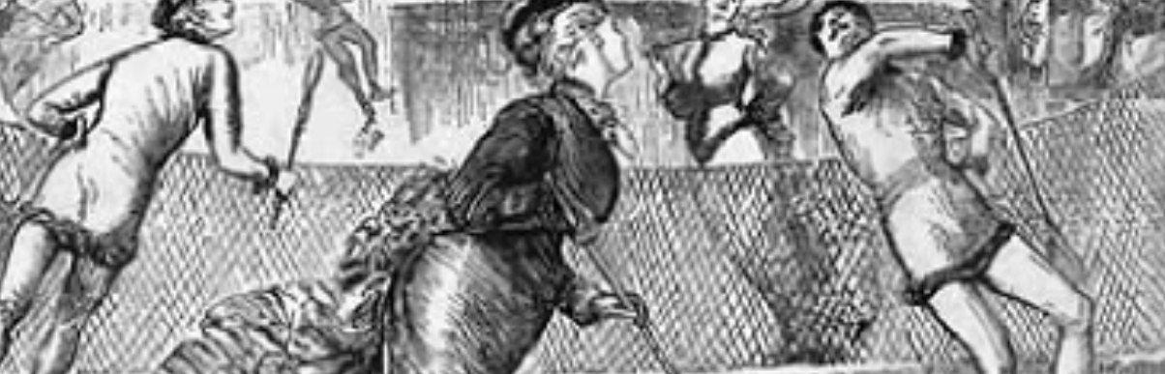
В Викторианскую эпоху теннис ПРОПУСК считался одним из самых опасных видов спорта. Какие два коротких слова мы пропустили?
Ответ: на льду.
Комментарий: некогда существовал теннис на льду (по аналогии с танцами на льду). Играть в теннис на катке было весьма сложно и очень опасно. Как видно по раздатке, через мгновение поскользнутся и упадут примерно все.
Источники: Э. Брук-Хитчинг. Подбрасывание лисиц и другие забытые и опасные виды спорта.
Автор: Андрий Бойко

Вопрос 17
ОН скорее продавец. Так, Ха́верц ушел за 85 миллионов евро, а Диаби́ за 55. Напишите ЕГО название кириллицей.
Ответ: Ба́йер.
Зачёт: «Баер»; «Байер 04»; «Байер 04 Леверкузен».
Комментарий: в этом году Байер впервые за более чем сто лет стал чемпионом Германии по футболу. Поскольку Байер никогда не был грандом, он зарабатывал тем, что продавал некоторых своих самых талантливых футболистов, а покупал перспективных и более дешевых. Название клуба на слух неотличимо от английского слово со значением «покупатель» — buyer.
Источники: 1. https://en.m.wikipedia.org/wiki/Bayer_04_Leverkusen
2. https://www.transfermarkt.world/bayer-04-leverkusen/rekordabgaenge/verein/15
Автор: Андрий Бойко

Вопрос 18
Раздаточный материал: [
Рассерженная героиня одного фильма сначала отрывает на глазах маленькой дочери голову куклы, потом руки, а потом ноги. Так она _________.
]
[Ведущему: в случае игры онлайн предупредите команды, что достаточно просто ответить, что такое ДЕЛАТЬ ЭТО.]
Рассерженная героиня одного фильма сначала отрывает на глазах маленькой дочери голову куклы, потом руки, а потом ноги. Так она ДЕЛАЕТ ЭТО. Сдайте раздаточный материал, написав первое слово ответа над чертой, а второе — под.
Ответ: объясняет дроби.
Зачёт: синонимичные ответы вместо «объясняет», например — преподает; объясняет деление.
Комментарий: героиня рассердилась, что маленькая дочь совсем не понимает математику. На эмоциях она берет куклу дочери и начинает у нее на глазах отнимать части, объясняя при этом принцип дробей. Мы попросили написать вас слово «объясняет» на месте числителя, а слово «дроби» — на месте знаменателя.
Источники: «Отчаянные домохозяйки».
Автор: Андрий Бойко

Вопрос 19
Если копирайтеру нужен тест, он может воспользоваться нейросетью «Хемингуэй». Какие два слова мы сильно сократили?
Ответ: телеграфный стиль.
Комментарий: искусственный интеллект «Hemingway» адаптирует ваш текст под телеграфный стиль. Сам Хемингуэй часто использовал телеграфный стиль. Сокращение словосочетания «телеграфный стиль» к слову «тест» чем-то похоже на адаптацию этим искусственным интеллектом вашего текста к телеграфному стилю, поскольку он сокращает ваш обычный художественный текст в раза два-три;).
Источники: 1. https://ailib.ru/ai/hemingway-app/
2. https://budni.robota.ua/ru/career/fyrmennyy-styl-5-poleznyh-urokov-pysatelya-ernesta-hemynhueya-kotorye-pryhodyatsya-v-rabote-kazhdomu
Автор: Андрий Бойко

Вопрос 20
Ради эпатажа известный человек в 1960-е посещал конференции по психиатрии, где познакомился с врачом Джоном Уо́ттсом, заказавшим у него несколько своих портретов. Какое слово мы заменили?
Ответ: Ке́мпбеллом.
Комментарий: возможно, по причине чрезмерной эпатажности, возможно по какой-то другой причине, но Энди Уорхол посещал конференции по психиатрии. Одним из организаторов конференции был психиатр Джон Кемпбелл, который в шутку предложил Энди Уорхолу создать линейку его однотипных портретов. Мы фамилию Наоми Кемпбелл заменили фамилией Наоми Уоттс.
Источники: М. Робертс. Как художники придумали поп-культуру.
Автор: Андрий Бойко

Вопрос 21
Раздаточный материал (изображение):
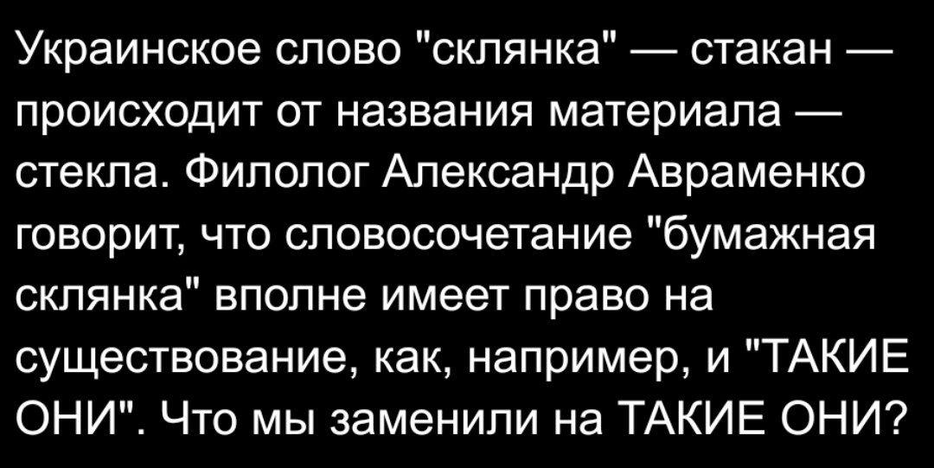
Украинское слово «склянка» — стакан происходит от названия материала — стекла. Филолог Александр Авра́менко говорит, что словосочетание «бумажная склянка» вполне имеет право на существование, как, например, и «ТАКИЕ ОНИ». Что мы заменили на ТАКИЕ ОНИ?
Ответ: белые чернила.
Комментарий: Авраменко говорит, что словосочетание «бумажная склянка» вполне имеет право на существование, как, например, и «белые чернила».
Источники: https://www.google.com/amp/s/tsn.ua/amp/other/paperova-sklyanka-chi-paperoviy-stakan-avramenko-poyasniv-yak-bude-pravilno-2418673.html
Автор: Андрий Бойко

Вопрос 22
Вокруг василиска все умирает. Древние мистики объясняли рост ЕЁ тем, что василиск уже несколько тысячелетий живет на юге. ЕЁ ростом объясняют исчезновение легендарного города Зерзу́ра. Назовите ЕЁ.
Ответ: Сахара.
Зачёт: пустыня Сахара; сахарская пустыня.
Комментарий: появление и расширение Сахары мистики объясняли тем, что там уже долго живет василиск. Легенда о Зерзуре в какой-то мере является африканской версией легенды об Атлантиде — богатый развитый город когда-то накрыло вместе со всеми его благами, правда, не водой, а песком.
Источники: Х.Л.Борхес. Книга вымышленных существ.
https://focus.ua/technologies/558484-tainstvennaya-legenda-o-zerzure-chto-izvestno-o-propavshem-gorode-oazise
Автор: Андрий Бойко

Вопрос 23
Дуплет. 2 вопроса, на первый вопрос командам даётся 10 секунд, а на второй — 50.
1) На одной карикатуре птица учит детенышей, что муха — это ОН. Назовите ЕГО словом английского происхождения.
2) На этой же карикатуре птица учит детенышей, что гусеница — это ОН. Назовите ЕГО словом английского происхождения.
Ответ: 1) Фастфуд. 2) Слоуфуд.
Зачёт: латиницей.
Комментарий: муха летает быстро, поэтому она — фастфуд, а гусеница ползает медленно, поэтому она слоуфуд. По замыслу, вы должны были «фастфуд» придумать быстро, а слоуфуд медленно.
Источники: ----media/image4.jpg----
Автор: Андрий Бойко

Вопрос 24
Семья из одного аниме годами оттачивает свое ремесло. Так, после исполнения работы одним из членов семьи второстепенный персонаж даже смог закончить свой рассказ. Назовите французскую семью, члены которой были коллегами этих персонажей.
Ответ: Сансо́н.
Комментарий: персонажи годами оттачивают свое ремесло как в переносном смысле, так и в буквальном — они палачи, которые работают катаной. Они настолько умелые палачи, что когда приговоренный начал свой рассказ, ему отрубили голову, но отлетевшая голова ничего не ощутила и закончила свой рассказ.
Источники: «Адский Рай».
Автор: Андрий Бойко

Тур 3
Редакторы: Руслан Алиев
Редактор благодарит за тестирование вопросов и ценные замечания следующих замечательных людей: Ростислав Коряков, Илья Русинов, Анна Терещенко, Алексей Бондарь, Павел Худяков, Павел Казначеев, Глеб Попов, Артур Бостонбаев, Артём Икунин, Юлия Дидбаридзе, Ксения Баранова, Артем Колесов, Максим Зараник, Надежда Павлова, Максим Дремов, Мария Колядина, Екатерина Виноградова Артём Бойко, Максим Мерзляков и Антон Саксонов.

Вопрос 25
В 2002 году Кла́удио нецензурно выразился в адрес Али́ Буджсаи́ма. В результате Клаудио стал первым в истории человеком, который получил АЛЬФУ, находясь на БЕТЕ. Назовите АЛЬФУ двумя словами, начинающимися на одну и ту же букву, а БЕТУ — двумя словами, начинающимися на парные согласные.
Ответ: красная карточка, скамейка запасных.
Комментарий: известный аргентинский игрок Клаудио Кани́джа на чемпионате мира 2002 года оскорбил судью, сидя на скамейке запасных. За это судья удалил его прямо с этой скамейки, а Аргентина в итоге вылетела из групповой стадии.
Источники: https://en.wikipedia.org/wiki/Ali_Bujsaim
Автор: Руслан Алиев

Вопрос 26
Благодаря работам Кло́да Ше́ннона у человечества появилась возможность накапливать информацию, как никогда прежде. Один автор видит злую иронию в том, что у самого Шеннона была ОНА. Назовите ЕЁ двумя словами, начинающимися на соседние буквы алфавита.
Ответ: болезнь Альцге́ймера.
Комментарий: работы учёного позволили накапливать информацию, но из головы самого Шеннона информация в последние годы жизни, напротив, постепенно утекала. От этой болезни Шеннон в итоге и скончался.
Источники: Майкл Брукс. «Искусство большего. Как математика создала цивилизацию»; https://flibusta.is/b/777882/read
Автор: Руслан Алиев

Вопрос 27
Раздаточный материал (изображение):
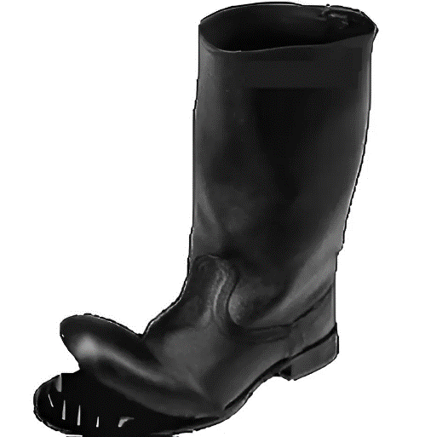
После поражения от войск африканской страны по всей державе начались крупные протесты. Европейские газеты даже опасались, что не так давно законченный процесс пойдёт вспять и произойдёт ОН. Назовите ЕГО двумя словами.
Ответ: распад Италии.
Зачёт: развал Италии; раздел Италии.
Комментарий: после поражения в первой итало-эфиопской войне в Италии начались протесты против колониальной политики и неразумного обращения с армией. В The Times даже всерьёз предположили, что не так давно объединившаяся Италия может снова развалиться на несколько государств. Италию часто сравнивают с сапогом, а на раздатке вы можете увидеть уже частично развалившийся сапог.
Источники: https://knife.media/ethiopian-war/
Автор: Руслан Алиев

Вопрос 28
Екатерина II ввела специальный статус «охранников картинных галерей», а в Царском Селе благодаря императрице появилось первое ОНО. В статье о другом НЁМ упоминается Кристина. Какие слова мы заменили словом «ОНО»?
Ответ: кладбище домашних животных.
Комментарий: при Екатерине появились первые эрмитажные коты: потомки тех котов исполняли свои обязанности вплоть до Блокады Ленинграда. Забота Екатерины о братьях меньших проявилась и в создании кладбища для них. Роман «Кладбище домашних животных» Стивен Кинг написал в тот же год, что и «Кристину» — роман об ожившем автомобиле.
Источники: 1. https://knife.media/imperial-animal-rights/
2. https://ru.wikipedia.org/wiki/Кладбище_домашних_животных_(роман)
Автор: Руслан Алиев

Вопрос 29
Небольшие вначале города могут быстро увеличиваться в размерах, причём транспортные сосуды быстро соединят между собой новые районы. Согласно одному исследованию, города растут подобно АЛЬФАМ. Назовите АЛЬФУ двумя словами.
Ответ: раковая опухоль.
Зачёт: злокачественная опухоль.
Комментарий: смоделировав рост типичного города, учёные нашли немало сходств с тем, как развивается раковая опухоль — возможно, это повод задуматься о более продуманном строительстве. Слова «транспортные сосуды» могли навести вас на мысль об организме.
Источники: https://www.sciencealert.com/large-cities-and-cancer-share-an-unexpected-similarity
Автор: Руслан Алиев

Вопрос 30
По мнению некоторых современных художников, работа в офисе бесперспективна, и многие останутся в нём навечно. Инсталляция одного дизайнера представляет собой офисный стул в виде НЕГО. ОН упоминается в известной фольклорной истории. Назовите ЕГО тремя словами.
Ответ: гроб на колёсиках.
Комментарий: у офисного стула часто есть колёсики, поэтому одна инсталляция необычно представляет его в виде гроба на колёсиках — так намекается, что среднестатический работник проработает в офисе всю жизнь и там же умрёт. Гроб на колёсиках упоминается в известной страшилке про Чёрную Руку.
Источники: 1. https://www.iamchairbox.com/work/thelastshiftchair
2. https://aif.by/timefree/chernaya_ruka_i_grob_na_kolesikah_a_vy_pomnite_strashilki_iz_sssr
Автор: Руслан Алиев

Вопрос 31
В одной игре очень низкие требования к видеокарте, а во время боя главная героиня стоит на месте. При создании игры разработчики консультировались с фондом под названием CNIB [си эн ай би]. Расшифруйте букву «B» [би] в этой аббревиатуре.
Ответ: Blind [блайнд].
Зачёт: слепой; слепая; слепые.
Комментарий: главная героиня этой игры — слепая принцесса, умеющая, впрочем, обращаться с оружием. Во время боя она ждёт атаки врагов, поскольку в случае собственной атаки слишком сильно рискует. На экране при этом присутствуют лишь пятна, светлые днём и тёмные ночью, и игроку приходится ориентироваться только на звук. При создании игры разработчики консультировались с канадским национальным обществом слепых.
Источники: 1. https://ru.wikipedia.org/wiki/The_Vale:_Shadow_of_the_Crown
2. https://en.wikipedia.org/wiki/CNIB_Foundation
Автор: Руслан Алиев

Вопрос 32
Выбирая бенгальский аналог слова «ИКС», отец одного учёного предложил слово «абхед», которое одновременно означает «неделимый» и «идентичность». Назовите ИКС односложным словом.
Ответ: ген.
Комментарий: прямого перевода слова «ген» на бенгальский ещё не существовало, и отец учёного Сиддха́ртхи Муке́рджи предложил хорошо подходящее слово «абхед». Действительно, ген — самая маленькая единица наследственности, которая определяет идентичность человека.
Источники: Сиддхартха Мукерджи. «Ген. Очень личная история»; https://flibusta.is/b/776120/read
Автор: Руслан Алиев

Вопрос 33
После открытия соответствующих технологий секвени́рование генома стало не очень сложным, но трудозатратным и скучным процессом. Биолог Си́дней Бре́ннер в шутку предложил использовать секвенирование генома в качестве НЕГО. В название какого романа XIX века входит ОНО?
Ответ: Преступление и наказание.
Комментарий: процесс стал настолько простым и скучным для биологов, что Бреннер всерьёз предложил поручить его преступникам в качестве наказания: 1 миллион нуклеотидов — за грабеж, 2 миллиона — за причинение смерти, 10 миллионов — за умышленное убийство.
Источники: Сиддхартха Мукерджи. «Ген. Очень личная история»; https://flibusta.is/b/776120/read
Автор: Руслан Алиев

Вопрос 34
Символично, что в одной средневековой песне на латыни героиня пошла ДЕЛАТЬ ЭТО, а затем лишилась девственности. Какие два слова мы заменили словами «ДЕЛАТЬ ЭТО»?
Ответ: собирать цветы.
Зачёт: срывать цветы.
Комментарий: лишение девственности по-латыни называется дефлорацией — буквально “устранением цветка”. Поэтому в песне прослеживается смысловая рифма между тем, что пошла делать героиня, и тем, что с ней впоследствии произошло.
Источники: https://facetia.ru/node/100
Автор: Руслан Алиев

Вопрос 35
Действие одного антивоенного произведения происходит во время Первой мировой. Герои этого произведения имеют возможность играть в шахматы благодаря одному из НИХ. Назовите ИХ двумя словами.
Ответ: почтовые голуби.
Комментарий: солдаты, оказавшиеся с разных сторон во время войны, играют друг с другом в шахматы по переписке, передавая ходы с помощью почтового голубя. Голуби часто использовались во время Первой мировой. Уже после Второй мировой голубь станет символом мира.
Источники: https://en.m.wikipedia.org/wiki/War_Is_Over!
Автор: Руслан Алиев

Вопрос 36
У римлян были довольно длинные имена. Альбе́рто А́нджела пишет, что римляне иногда ДЕЛАЛИ ЭТО за каждую из букв в имени кого-то из собравшихся. Ответьте, используя односложное слово: что именно делали?
Ответ: произносили тост.
Зачёт: поднимали тост; синонимичные ответы с упоминанием тоста.
Комментарий: чтобы получить повод напиться вдоволь, римляне могли выбрать человека с достаточно длинным именем и пить за каждую из букв в этом имени.
Источники: Альберто Анджела. «Один день в Древнем Риме. Повседневная жизнь, тайны и курьезы»; https://flibusta.is/b/473025/read
Автор: Руслан Алиев

